**JKCG Sensor - Projeto Integrador do 4º Semestre**

O JKCG Sensor surgiu a partir da necessidade de uma melhoria no processo de monitoramento de temperatura e umidade para uma impressora 3D, que era feito de forma constante e manual, para evitar variações bruscas que podem levar a deformações ou rachaduras na impressão.

Para isso foi proposto a implantação de um conjunto de sensores inteligentes integrados a um aplicativo Android que exibe métricas e alertas sobre a temperatura e umidade do equipamento em tempo real.

A proposta foi implementada pois apresenta um grande nível de automação e conforto para o usuário, solucionando um problema que ocorre com diversos operadores de impressoras 3D e por ser uma solução flexível e facilmente aplicável a outras necessidades, como o monitoramento de temperatura residencial.

O projeto foi estruturado utilizando SCRUM, uma metodologia ágil empregada no gerenciamento de projetos baseada na divisão do trabalho em entregáveis bem definidos, as chamadas *sprints*, com a equipe se dividindo entre os três principais segmentos dele: a) o Aplicativo; b) os sensores e; c) o *backend*. A interação entre estas três frentes de trabalho organizaram-se a partir de um quadro no Trello.

Para o desenvolvimento do aplicativo Android, optamos por utilizar a linguagem de programação Kotlin em conjunto com a IDE (*Integrated Development Environment, -* ambiente de desenvolvimento integrado) Android Studio, por serem as ferramentas recomendadas pela Google, desenvolvedora do Android.

Também implementamos um conjunto de sensores para a coleta dos dados de temperatura e umidade, montados utilizando microcontroladores NodeMCU , escolhidos por conta do seu baixo preço e presença de antenas Wi-fi, integrados com sensores de temperatura e umidade DHT 11 usando a linguagem de programação C++.

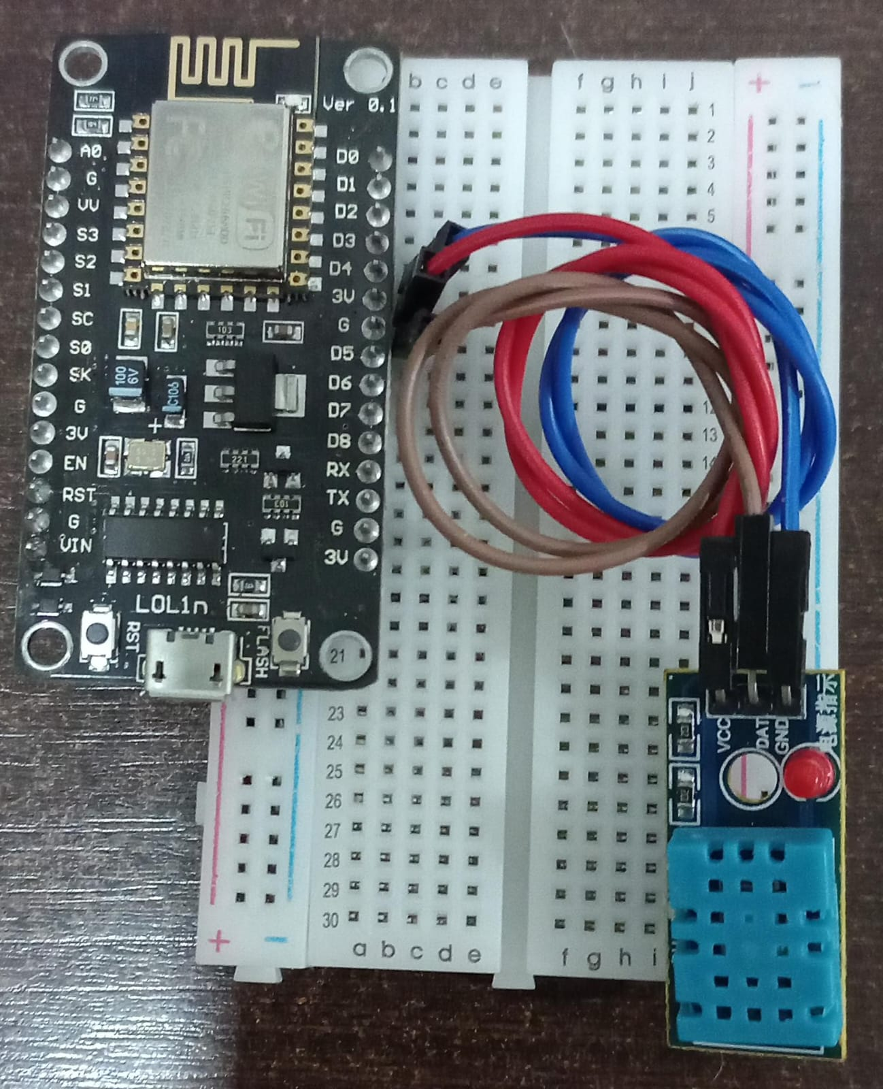

Foto do Node MCU (canto superior esquerdo) montado em uma *protoboard* com o sensor de temperatura e umidade DHT-11 (canto inferior direito)

Para o processamento dos dados de temperatura foi desenvolvido um *backend REST (Representational State Transfer)* utilizando Typescript, seguindo o padrão de arquitetura limpa, que armazena os dados de temperatura e umidade enviados peloas sensores em um banco de dados *open-source* PostgreSQL, escolhido por conta de utilizar SQL (Structured Query Language) e implementar recursos avançados.

Todos esses desenvolvimentos foram hospedados ou compilados utilizando técnicas de CI/CD (*Continuous Integration/Continuous Delivery* - uma técnica para agilizar a implementação de novas versões de um software) a partir do Github Actions.

Com isso pudemos construir uma plataforma automatizada, eficiente, e que solucionava o problema enfrentado a partir de uma interface simples, limpa e automatizada, conforme os prints abaixo, que mostram as principais telas do aplicativo:

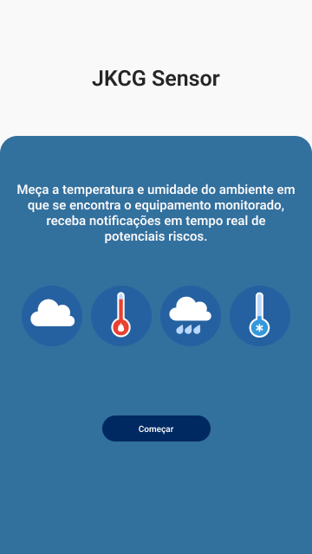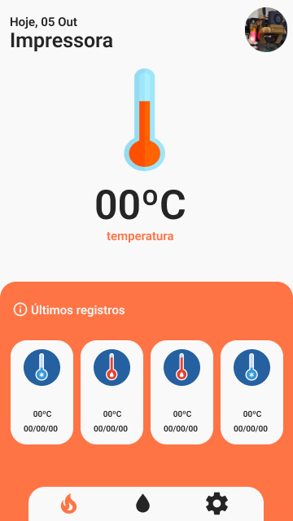

Tela de apresentação do Aplicativo, vista assim que o mesmo é instalado, ao lado a tela de monitoramento de temperatura

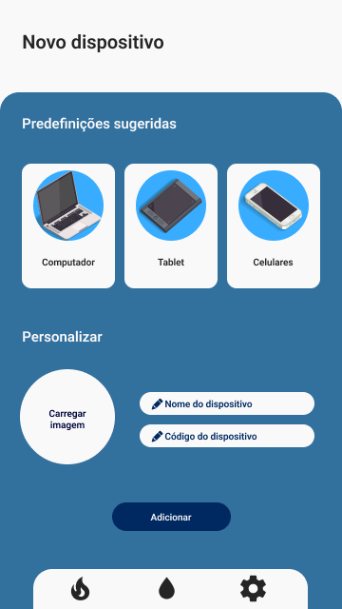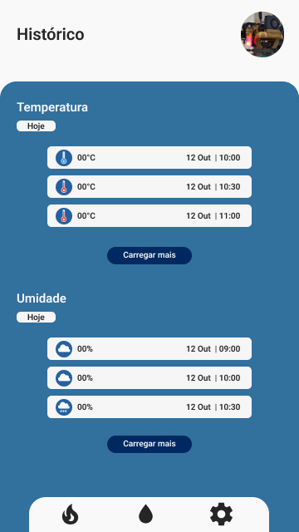

Telas de cadastro de novo dispositivo e de histórico de temperatura e umidade

Esse projeto contribuiu significativamente para o meu desenvolvimento profissional, pois com ele pude desenvolver com tecnologias que ainda não havia trabalhado, como Typescript, que me deu uma nova forma de lidar com problemas que tinha ao usar Javascript em projetos profissionais e pessoais. Também pude colocar em prática conceitos de arquitetura limpa, que tenho usado desde então para atacar, e refatorar, complexidades em bases de código com que trabalho. Por fim, também me permitiu avançar na área de infraestrutura, sendo o primeiro projeto que pude hospedar utilizando técnicas de DevOps, uma abordagem técnica e cultural que engloba a aproximação entre o desenvolvimento e a infraestrutura de uma organização, com maior automatização dos processos.

**Bibliografia**

* **O que é API REST?** 17 de agosto de 2023. Disponível em <https://www.redhat.com/pt-br/topics/api/what-is-a-rest-api>. Acesso em 02 de novembro de 2023.
* **O que é DevOps?** 10 de maio de 2022. Disponível em <https://www.redhat.com/pt-br/topics/devops>. Acesso em 02 de novembro de 2023.
* **O que é IDE (Ambiente de desenvolvimento integrado)?** Disponível em <https://aws.amazon.com/pt/what-is/ide/#:~:text=Um%20ambiente%20de%20desenvolvimento%20integrado,uma%20aplica%C3%A7%C3%A3o%20f%C3%A1cil%20de%20usar>. Acesso em 02 de novembro de 2023.